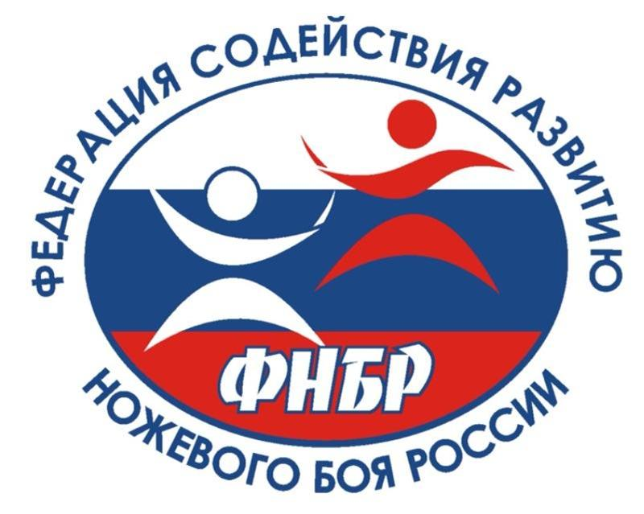

Регламент

Кубок Западной Сибири по спортивному ножевому бою

при поддержке

ООО «Федерация содействия развитию ножевого боя России»

11 ноября 2023

г. Тюмень

- Цели и задачи
  - Популяризация и развитие Спортивного ножевого боя.
  - Пропаганда здорового образа жизни.
  - Обмен опытом тренерского состава и повышение технического мастерства спортсменов-участников турнира.
  - Укрепление отношений между различными школами ножевого боя и боевых искусств.
  - Выявление сильнейших спортсменов Спортивного ножевого боя.

Сроки и место проведения соревнований
Соревнования проводятся: 11 ноября 2023г. Место проведения: г. Тюмень, ул. Пермякова, 40
Открытие зала 09:00
Сбор участников 09.00-10:00
Торжественное построение 10:00
Начало соревнования 10:15
Окончание соревнований 18:00

Руководство проведения соревнований

Подготовку и проведение соревнования осуществляют клубы-участники ООО «Федерация содействия развитию ножевого боя России».

4 Регистрация участников

Предварительная регистрация До 05 ноября 2023 года (до 23:59)

Окончательная регистрация До 09 ноября 2023 года (до 23:59)
Жеребьевка 10 ноября 2023 года.

5. Заявки на участие и взносы
Для участия в соревнованиях необходимо не позднее 09 ноября 2023 г. до 23-59, зарегистрироваться на сайте: tolpar.org с указанием ФИО участника, категории и наименования клуба, а также перевести добровольный взнос, в указанные ниже сроки.
Размер добровольного взноса, за участие в турнире, с одного участника составляет: До 05 ноября 2023 г. (включительно):
- За одну категорию 1400 рублей
- За две категории 2000 рублей
С 06 ноября по 09 ноября 2023 г.:
- За одну категорию 1800 рублей
- За две категории 2400 рублей

За участие в командном первенстве – 2100 рублей с команды.

Оплата производится на карту:
4006800600661358 (Сбер)
Подтверждение оплаты необходимо прислать на номер +7-982-911-08-38 (WhatsApp)
Участники, не оплатившие стартовый взнос или не подтвердившие оплату по безналичному расчету, до соревнования не допускаются.
С 10 ноября взносы не принимаются.

Условия допуска
  - Спортсмен допускается к участию в соревновании только на основании и в строгом соответствии с официальной заявкой.
  - Ни один спортсмен не допускается к участию в соревновании, если им не будут предъявлены мандатной комиссии (Главному судье соревнований, Главному секретарю соревнований) следующие документы:
- паспорт;
- расписка участника.
  - Лица в состоянии алкогольного или наркотического опьянения к состязанию не допускаются.
  - Решение о допуске организаций к участию в соревнованиях принимает оргкомитет соревнований. Оргкомитет вправе отказать участникам и отдельным клубам в участии в соревнованиях, без объяснения причин.

Регламент турнира
7.1 Поединки проходят на электронной системе «Спорт-нож», которая настроена на 1 балл (вне зависимости от типа удара – колющий или режущий). 7.2 Поединки проходят на площадке согласно очередности указанной в пункте 8 (категории).
7.3. Для выступления в командном первенстве участники формируют состав команды заранее и подают список вместе с личной заявкой. Команда состоит из 3 человек, 18 лет и старше (в составе команды должно быть не менее 2-х представителей от одного инструктора или региона).
7.4. Оргкомитет вправе за 1 день до соревнования пересмотреть и объединить ряд категорий участников, с целью составление наиболее оптимальной турнирной сетки, без личного уведомления спортсменов.

Категории:
  - Женская категория, абсолютная.
  - Участники категории «Мужчины»: до 175 см, до 185 см, свыше 185 см.
  - Мужская категория, абсолютная.
  - Командное первенство мужское. * Организаторы соревнований оставляют за собой право изменять или объединять категории, а так же систему проведения соревнований с целью их оптимизации.

Экипировка
Согласно Правилам ШСПНБ «Толпар» (прилагаются).
Жилеты в женских категориях обязательны для всех участников (по запросу предоставляются организаторами).

Обязанности участников
  - Ответственность за безопасность участников соревнований несут руководители команд и участники.
  - Ответственность за состояние здоровья участника соревнований несет руководство команды, за которую он выступает.

Определение победителей и награждение
  - По результатам соревнований производится награждение спортсменов, занявших первое, второе и третье места в каждой из категорий. Победители и призёры награждаются медалями и грамотами соответствующих степеней.

Протест и штрафные санкции
  - В случае возникновения спорных ситуаций представитель команды (секундант) или лично сам, участник соревнований (при отсутствии представителя команды, секунданта) имеет право обратиться с протестом по эпизоду к рефери. Для рассмотрения протеста необходимо предоставить качественную видеозапись, на которой четко виден спорный момент. В случае отсутствия качественной видеозаписи – протест отклоняется.

Прочее
  - Участники категорий в своей ростовой категории могут заявиться на 1 ростовую категорию выше.
  - Участники, заявившие свой рост в официальной заявке и вышедшие на турнир в ростовой категории на 1 шаг ниже, не будут допущены к соревнованиям, без возврата взноса и вынесением предупреждения, а также, возможной дисквалификацией с турнира.

Контакты
Страница мероприятия – tolpar.org

Контактное лицо:

Тимофеев Роман +7-982-911-08-38

